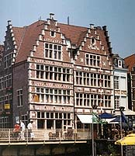
In 1909 kreeg architect J. De Waele opdracht deze panden te restaureren. De werken waren klaar voor de Wereldtentoonstelling van 1913.
Graslei nr. 1
Deze gevels ondergingen weinig verbouwingen met uitzondering van de gelijkvloerse verdieping. In de 19de eeuw waren enkel de eerste twee traveeën links ingenomen door een uitstalraam en de gevel, oorspronkelijk in het rood, werd witgeschilderd. Bij de restauratie van 1909 zijn de gevels volledig vernieuwd naar het oorspronkelijke model.
Graslei nr. 3
De trapgevel is voor het grootste gedeelte opgetrokken in baksteen met enkele elementen in natuursteen. Bij de restauratie is deze gevel volledig vernieuwd, waarbij de top werd aangepast. Het jaartal 1690 dat in de gevel vermeld staat is niet teruggevonden in archiefdocumenten. Recent zijn deze twee panden grondig gerenoveerd. De gelijkvloerse verdieping kreeg een handelsfunctie, op de verdiepingen zijn appartementen ingericht.

